# APB总线master接口

### 1 功能描述

APB总线master接口，可以作为连接APB总线与主模块进行数据传输，具有响应超时重启机制。

### 2 接口信号

|  |  |  |  |
| --- | --- | --- | --- |
| 信号名 | 输入/输出 | 位宽/bit | 描述 |
| apb_addr | O | APB_ADDR_WIDTH | - |
| apb_clk | I | 1 | apb总线时钟 |
| apb_penable | O | 1 | - |
| apb_prot | O | 3 | - |
| apb_psel | O | 1 | - |
| apb_rdata | I | APB_DATA_WIDTH | - |
| apb_ready | I | 1 | - |
| apb_slverr | I | 1 | 输入方向slverr信号 |
| apb_slverr | O | 1 | 输出方向slverr信号 |
| apb_strb | O | APB_DATA_WIDTH/8 | - |
| apb_wdata | O | APB_DATA_WIDTH | - |
| apb_write | O | 1 | - |
| other_addr | I | APB_DATA_WIDTH | - |
| other_clk | O | 1 | 输出到其它模块时钟 |
| other_error | I | 1 | 其它模块输入错误信号 |
| other_error | O | 1 | 输出其它模块错误信号 |
| other_prot | I | 3 | 输入保护信号 |
| other_ready | O | 1 | 通知其它模块传输完成 |
| other_rdata | O | APB_DATA_WIDTH | - |
| other_sel | I | 1 | 选择接口进入工作状态 |
| other_strb | I | APB_DATA_WIDTH/8 | - |
| other_wdata | I | APB_DATA_WIDTH | - |
| other_write | I | 1 | - |

### 3 数据通路

1. 其它模块设置sel信号为高电平以及传输控制信息；
2. Master接口在上升沿检测到sel信号为高电平进入传输状态，采样地址信息；将apb_sel设置为高电平，apb_penable设置为低电平；
3. Master在第二个周期将apb_penable设置为高电平表示可以进行传输；
4. Master在第三个周期检测apb_ready是否为高电平从而判断是否传输完成；
5. 如果传输完成将other_ready设置为高电平，否则进入等待状态；
6. 如果等待超时则接口会直接将输出方向slverr信号设置为高电平，通知slave发生错误；同时将输出方向other_error和other_ready设置为高电平；

### 4 时序图

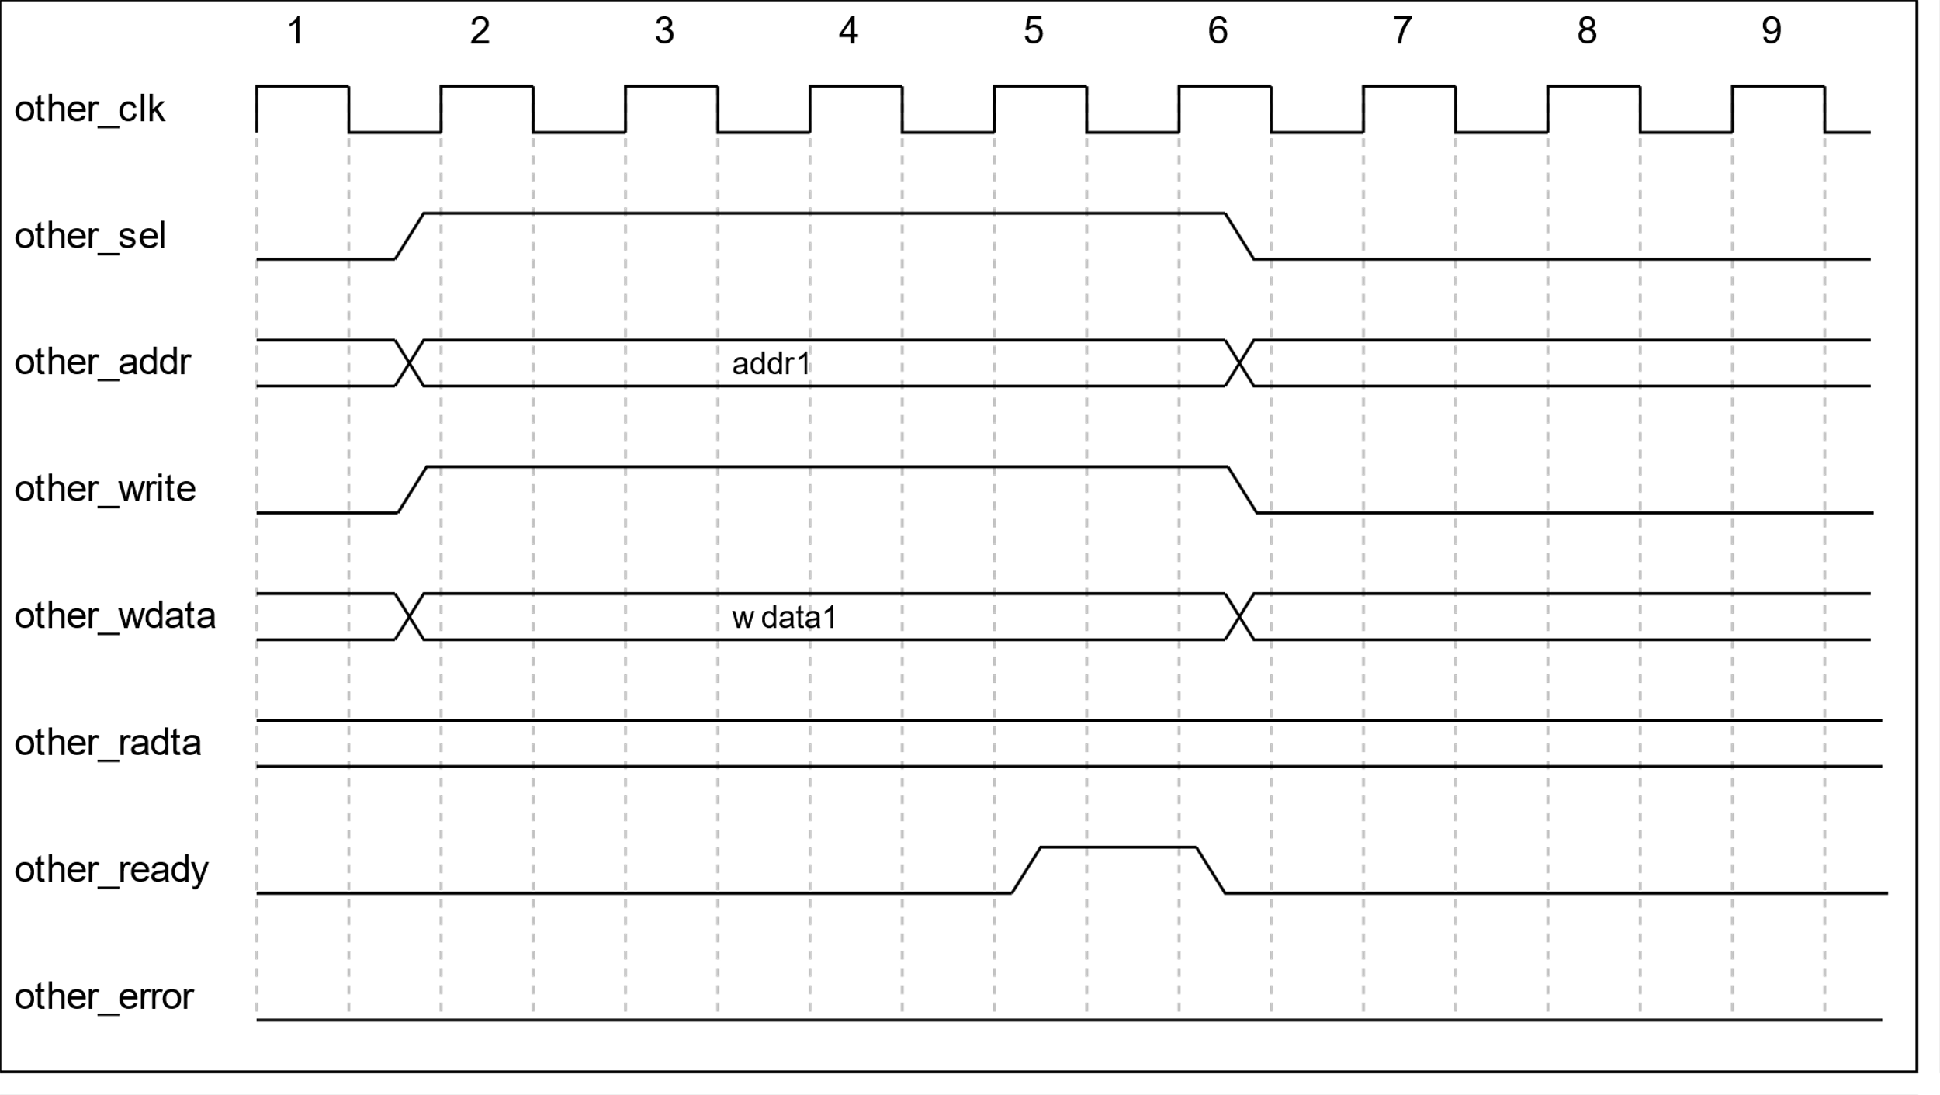

# APB总线slave接口

### 1 功能描述

APB总线slave接口，连接APB总线与从模块进行数据传输，具有响应超时重启机制。

### 2 接口信号

|  |  |  |  |
| --- | --- | --- | --- |
| 信号名 | 输入/输出 | 位宽/bit | 描述 |
| apb_addr | I | APB_ADDR_WIDTH | - |
| apb_clk | I | 1 | apb总线时钟 |
| apb_penable | I | 1 | - |
| apb_prot | I | 3 | - |
| apb_psel | I | 1 | - |
| apb_rdata | O | APB_DATA_WIDTH | - |
| apb_ready | O | 1 | - |
| apb_slverr | I | 1 | 输入方向slverr信号 |
| apb_slverr | O | 1 | 输出方向slverr信号 |
| apb_strb | I | APB_DATA_WIDTH/8 | - |
| apb_wdata | I | APB_DATA_WIDTH | - |
| apb_write | I | 1 | - |
| other_addr | O | APB_DATA_WIDTH | - |
| other_clk | O | 1 | 输出到其它模块时钟 |
| other_error | I | 1 | 其它模块输入错误信号 |
| other_error | O | 1 | 输出其它模块错误信号 |
| other_prot | O | 3 | 输入保护信号 |
| other_ready | I | 1 | 通知其它模块传输完成 |
| other_rdata | I | APB_DATA_WIDTH | - |
| other_sel | O | 1 | 选择接口进入工作状态 |
| other_strb | O | APB_DATA_WIDTH/8 | - |
| other_wdata | O | APB_DATA_WIDTH | - |
| other_write | O | 1 | - |

### 3 数据通路

1. Slave接口不断检测apb_sel和apb_penable信号；
2. 当检测到apb_sel为高电平，apb_penable为低电平时，进入接收地址信息状态，并将这些信息驱动到其它模块；
3. 第二个周期检测apb_penable是否为高电平，如果不是则出错；根据other_ready和输入方向other_error判断其它模块是否传输完成，如果完成则将apb_read设置为高电平，否则设置为低电平；
4. 如果等待超时，则将输出发现apb_slverr和apb_ready设置为高电平；

### 4 时序图

